系 列 推 荐
《可可豆侦探》系列（2册）
Coco Bean Investigates Series (2 books)
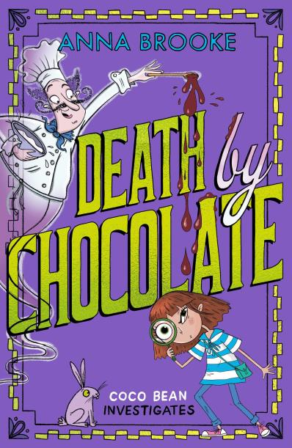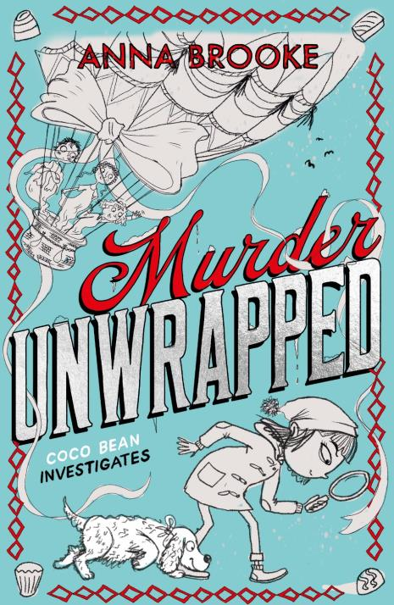
- 一部充满幽默与巧克力元素的温馨谋杀悬疑二部曲。
- 作者Anna Brooke曾获SCBWI“未闻之声”奖，并入围巴斯儿童小说奖。
- 《伟大的巧克力阴谋》(The Great Chocoplot)与《浓情巧克力》(Chocolat)的结合，再加上一点《不淑女的谋杀》(Murder Most Unladylike)的风格。风格还类似《英国烘焙大赛》(The Great British Bake-Off)与《城堡改造记(Chateau DIY)》。

中文书名：《巧克力谋杀案》
英文书名：Death by Chocolate
作 者：Anna Brooke
出 版 社：Chicken House
代理公司：Chicken House/ANA
页 数：272页
出版时间：2026年3月
代理地区：中国大陆、台湾
审读资料：电子稿
类 型：儿童文学

内容简介：

可可的父母将全部家当都投入了一家经营艰难的法国酒店。

然而，酒店却被一位心怀怨恨的老幽灵——巧克力师弗兰波瓦先生(Monsieur Framboise)所困扰，他当年遭遇了黏糊糊的结局。他同意与可可及其新朋友路易分享他传奇般的巧克力技艺，前提是孩子们能将他当年的凶手绳之以法。

很快，由孩子们亲手制作的巧克力吸引了远近各地的游客，其中也包括一位阴险的英国人……

可可和路易能否在复活节前前拯救家族酒店，并揭开这桩陈年谜案的真相？

中文书名：《开箱谋杀案》
英文书名：Murder Unwrapped
作 者：Anna Brooke
出 版 社：Chicken House
代理公司：Chicken House/ANA
页 数：224页
出版时间：2026年9月
代理地区：中国大陆、台湾
审读资料：电子稿
类 型：儿童文学

内容简介：

谋杀再次发生了……！在这场全新的冒险中，可可和路易将面对街头孤儿的幽灵、热气球，以及一场可以追溯到法国大革命时期的复仇阴谋。孩子们能否在平安夜午夜钟声敲响之前拯救比赛并揭开谜团？更多的幽默、悬疑，以及（当然）巧克力——恰逢圣诞节到来之际。

作者简介：
安娜·布鲁克(Anna Brooke) 的写作生涯始于新闻业，她曾担任Time Out Paris的影评人，并为Frommer's撰写了七本旅行指南。她的文章见于多家知名媒体，包括《金融时报》、《泰晤士报》以及《星期日泰晤士报旅游杂志》，并长期担任后者的巴黎专家。她的首部小说《弗兰克与博吉》(Frank 'n' Bogey)曾荣获SCBWI“未闻之声”奖，并入围巴斯儿童小说奖长名单。不写作时，她曾是一名演员、卡巴莱歌手和电子流行艺人，从事舞台表演并为电影和广告创作歌曲。她在伯明翰和约克郡长大，现与她的法裔加拿大籍丈夫和儿子居住在巴黎。

请将反馈信息发至：版权负责人
Email：Rights@nurnberg.com.cn
安德鲁·纳伯格联合国际有限公司北京代表处
北京市海淀区中关村大街甲59号中国人民大学文化大厦1705室, 邮编：100872
电话：010-82504106, 传真：010-82504200
公司网址：http://www.nurnberg.com.cn
书目下载：http://www.nurnberg.com.cn/booklist_zh/list.aspx
书讯浏览：http://www.nurnberg.com.cn/book/book.aspx
视频推荐：http://www.nurnberg.com.cn/video/video.aspx
豆瓣小站：http://site.douban.com/110577/
新浪微博：安德鲁纳伯格公司的微博_微博 (weibo.com)
微信订阅号：安德鲁纳伯格联合国际北京代表处

